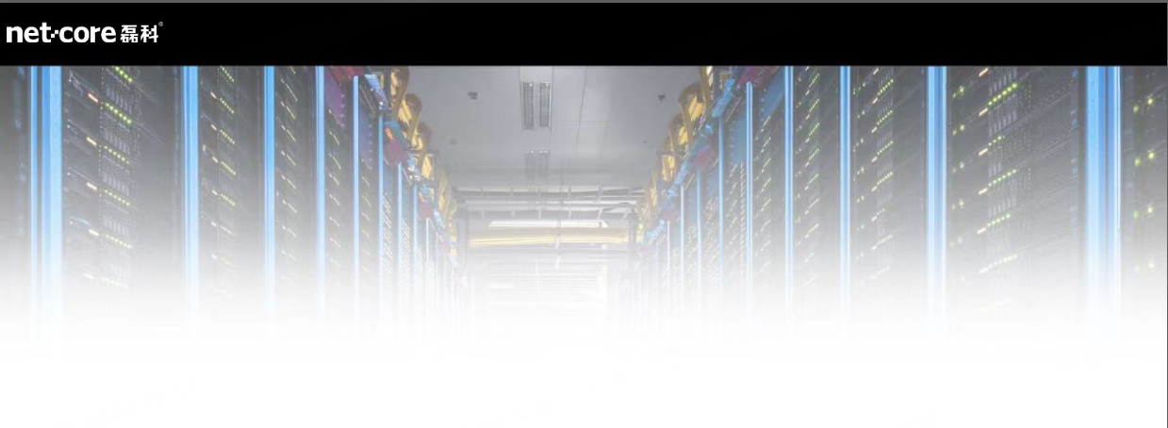
8个100M自适应POE端口
+2个100M级联端口
云网管POE交换机
NS210PM
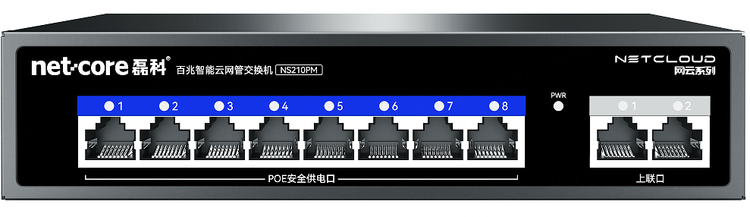
概述：
磊科NS210PM能提供2个100Mbps 端口和8个100Mbps POE端口，POE端口具有电源功能。所有端口可以自动检测并识别出符合IEEE 802.3af/at标准的受电设备，并通过网线进行供电。
可视化远程管理，现场问题，远程解决。易于管理维护，满足用户对于网络设备易管理、高安全、低成本的组网需求，适用于校园、酒店及企业园区多种应用场景。
特点：
• 端口：8个10/100Mbp自适应POE供电口和2个10/100Mbps自适应端口
• 遵循IEEE 802.3以太网与IEEE 802.3u快速以太网协议标准；
• 支持IEEE802.3af/at标准，兼容支持IEEE802.3af/at的受电设备（PD）
• 过流过载短路保护，杜绝隐患、供电安全
• 所有端口均支持自动翻转（Auto MDI/MDI-X）功能
• 支持IEEE802.3X全双工流控与Back Pressure半双工流控
• 所有端口均具备线速转发能力
• 支持MAC地址的自主学习与老化
• 云网管：可视化远程管理，现场问题，远程解决
• 全金属外壳，整机满载120W

详述：
指示灯
电源指示灯 | 交换机电源指示灯，点亮：设备已加电
端口灯Link/ACT | 点亮：POE口供电正常；闪烁：数据传输中
硬件规格
端口组成 | 8个100Mbps POE.RJ45端口端口 + 2个100Mbps 级联RJ45端口
背板带宽 | 2.0G
MAC地址表 | 2K
电源规格 | AC输入 100-250V，标配120W电源
网络介质与传输距离 | 100Base-TX: 2对5类（Cat5）或以上UTP/STP(≤100m)  10Base-TX: 2对5类（Cat5e）或以上UTP/STP(≤250m)
软件规格
基本功能 | 遵循IEEE 802.3 以太网和IEEE802.3u 快速以太网协议标准  兼容符合IEEE 802.3af/at标准的受电设备（PD）  兼容符合已认证过的非标受电设备（PD）  存储转发  MAC自动学习与老化  IEEE802.3X全双工流控与Back Pressure半双工流控
以太网协议和标准 | IIEEE 802.3 以太网介质访问控制协议  IEEE 802.3i 10BASE-T以太网  IEEE 802.3u 100BASE-TX快速以太网  IEEE 802.3ab 1000BASE-T千兆以太网  IEEE 802.3af 通过以太网数据线对或设备来实现以太网设备供电  IEEE 802.3at 通过以太网数据线对或设备来实现以太网设备大功率供电  IEEE 802.3x 流量控制
数据传输速率 | 以太网10Mbps半双工，20Mbps全双工  快速以太网100Mbps半双工，200Mbps全双工  千兆以太网2000Mbs全双工
云网管：信息查看 | 交换机SN信息、设备型号、固件版本、实时IP、实时端口功率、端口LINK状态、链接双工、上下行速率；
云网管：设备操作 | 端口隔离设定、端口重启、端口POE开关、端口超远开关、交换机整机重启、整机设定重置、固件升级；
环境要求
温度 | 工作温度：0℃～40℃  存储温度：-40℃～70℃
湿度 | 工作湿度：10%～90% RH不凝结  存储湿度：5%～90% RH不凝结
海拔 | 工作：最大 6500 英尺（2000 米）  存储：最大 6500 英尺（2000 米）
雷击浪涌
差模 | 4KV
共模 | 4KV
尺寸规格
  裸机 | 190mm*140mm*43mm
整机（中性包装） | 220mm*195mm*52mm
整箱 | 415mm*290mm*455mm
包装运输
填充防护 | 一体内卡防护
包装箱 | 优质牛卡纸箱，尺寸415mm*290mm*455mm
包装数量 | 20PCS(箱)
其它 | 包装箱上应有标签标注产品型号编码及数量
湿度环境 | 5%～90% RH不凝结
温度环境 | -40℃～70℃，结合湿度考虑，最合理状态建议为室温条件
堆叠上限 | 完整包装状态下，最高4层上限
注意事项 | 存储仓库应清洁、通风、无腐蚀气体、无易燃、易爆及其它腐蚀性化学物品，  远离热源、强烈机械振动源。
存储周期 | 按以上要求合理存放可持续一年，满2年建议重新检验再使用
版本 | 修改日期 | 修改人 | 备注
V1.0 | 2023/8/14 | 陈昊 | 编写
V1.1 |  |  | 校对

